Дополнительная печатная форма документа «Реализация товаров и услуг»
Далее РТУ – Реализация товаров и услуг.
Этикетка на транспортное место.
Печатная форма под размер этикетки 75 мм * 120 мм.
Поля этикетки
Контрагент
Адрес доставки
Комментарий
№РТУ и дата
Место XX из YY

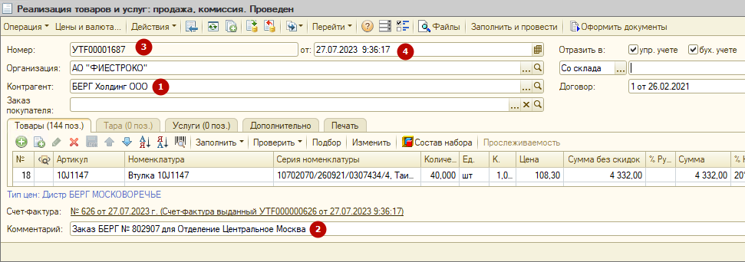
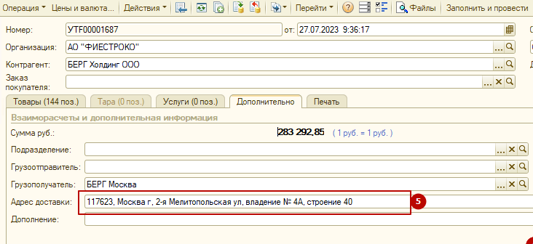
- Наименование Контрагента.
Важно. Выводить нужно полное наименование.
- Комментарий из РТУ
- Номер РТУ
- Дата РТУ
- Адрес доставки из РТУ.
Важно. Если в РТУ не указан адрес доставки, то данные заполнить адресом контрагента из шапки.

Перед началом формирования вывести диалоговое окно с запросом количества мест YY.
Сформировать YY этикеток
на каждой из этикеток указать «Место XX из YY» где XX порядковый номер этикетки.
Этикетки сформировать в один файл где одна этикетка – одна страница.
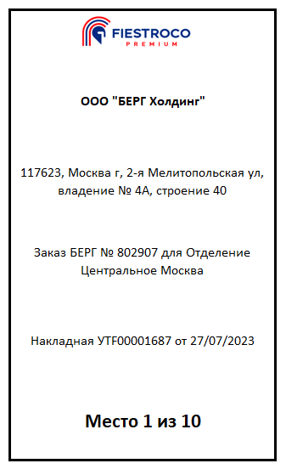

Картинка

Далее нужна кнопка «Отправить по электронной почте»
